中国科学院宁波材料技术与工程研究所

研究生基本奖助学金发放细则

根据《中国科学院大学关于调整研究生奖助学金最低发放标准的通知》（校发学字〔2024〕51号）文件精神，结合我所实际，对全所研究生基本奖助学金额度等予以调整，调整后的发放细则如下：

**一、奖助学金类别**

研究生基本奖助学金由国家助学金、学业奖学金、国科大助学金、基础奖学金、助研奖酬金、所内相关补贴（用餐和住宿补贴）等六部分构成。奖助学金设立博士生和硕士生两个层面。

（一）国家助学金。由中央财政拨款，国科大面向全体研究生按月发放。

（二）学业奖学金。由国科大统筹，面向缴纳学费的研究生，每年一次性发放。

（三）国科大助学金。由国科大统筹，仅面向国科大学籍的一年级博士生、硕士生按月发放。

（四）基础奖学金。由研究所和导师科研团队筹措，面向全体在学研究生按月发放。

（五）助研奖酬金。由导师科研团队筹措，面向参与课题研究的在学研究生，按月发放。

（六）所内相关补贴。由导师科研团队筹措，面向全体在学研究生，按月发放。

**二、奖助学金标准**

（一）国家助学金

博士生15000元/年/生, 硕士生6000元/年/生，具体标准参照国家相关政策规定。

（二）学业奖学金

国科大按照博士生13000元/年/生、硕士生8000元/年/生的标准以及100%缴纳学费研究生的规模，核定当年各研究所“国科大学业奖学金”总额，具体发放额度参照附表2所示，每年9-10月开展评选工作，并于10月底前将评选结果报国科大；国科大11月一次性直接发放给获奖研究生。

（三）国科大助学金

一年级博士生9000元/年，一年级硕士生4000元/年。

（四）基础奖学金

博士生11400元/年，硕士生9000元/年。

（五）助研奖酬金

一年级博士生≥ 1050-2150元/月，一年级硕士生500元/月；

二年级博士生≥2000-3100元/月，二年级硕士生≥800-1700元/月；

三年级博士生≥2200-3300元/月，三年级硕士生≥1000-1900元/月。

（六）所内相关补贴

用餐补贴为550元/月，住宿补贴为200元/月。

**附表1  研究生基本奖助学金发放标准**

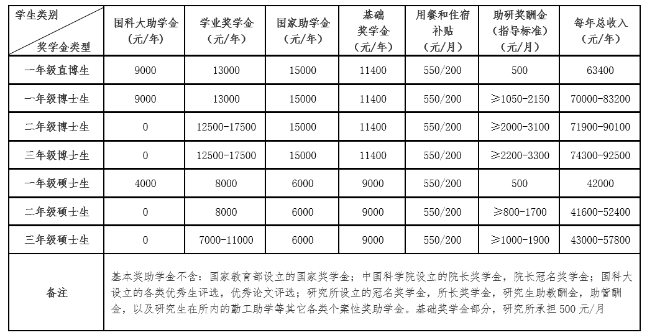

**三、奖助学金发放**

（一）国家助学金。由国科大对应研究生的学籍属性和研究所核定的1-3年级在学研究生名单，按月直接发放给研究生。研究生享受国家助学金的年限按《中国科学院大学学生管理规定》的基本学制执行。

（二）学业奖学金。由研究生每学年初提出申请，研究生处组织审核评定后，将评审结果报国科大审定，并由国科大将学业奖学金一次性发放给研究生。学业奖学金的等级比例如下表2所示，具体额度以当年评选通知为准。

**表2 学业奖学金等级及额度情况**

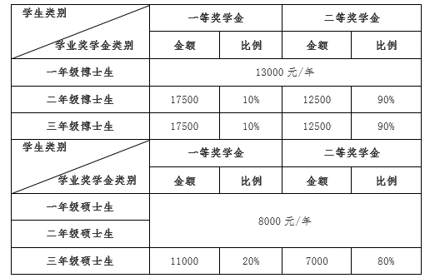

（三）国科大助学金。由国科大对应研究生的学籍属性和研究所核定的1年级在学研究生名单，按月发放给研究生。

（四）基础奖学金。由研究生处根据学生的课程学习、科研成效、品德行为等方面情况，按月发放给研究生。

（五）助研奖酬金。由导师根据研究生科研工作情况，确定发放额度，研究生处提供参考标准，按月发放给研究生。

助研奖酬金初始额度，由导师根据研究生首次学年考核结果确定；一年级博士生助研奖酬金，由导师视情况确定，提交研究生处备案。

（六）所内相关补贴。由研究生处按照全时在所的研究生名单，以及实际在所住宿情况，按月发放给研究生。

**四、奖助学金条件**

（一）符合下列基本条件者，可享受研究生奖助学金

1.符合研究生入学条件，按时办理入学报到和学年注册手续；

2.无固定工资收入，原则上录取类型为非定向；

3.具有中华人民共和国国籍；

4.认真学习，努力工作，按要求参加各项教学教育活动，各科考试成绩合格；

5.具有创新思维，积极开展科研活动，认真完成导师交给的各项科研任务，并且取得较好的进展；

6.遵纪守法，尊敬师长，关心集体，乐于助人，有较好的团队意思和合作精神。

（二）有下列情况之一者（含课程学习结束回所后发现在课程学习阶段有以下情况之一），扣除当月的相应奖助学金。

1.研究生公寓安全卫生检查情况，依据《中国科学院宁波材料技术与工程研究所研究生公寓卫生管理办法》执行；

2.研究生请假销假情况，依据《中国科学院宁波材料技术与工程研究所研究生请假销假制度》执行；

3.旷课1-8课时，扣除当月基础奖学金50%；旷课8课时以上（不含8课时），扣除当月全部基础奖学金；旷学1天，扣除助研奖酬金50%；旷学2天以上（含2天），扣除全部助研奖酬金；

4.课程学习结束后，未经许可不能按时回所报到，扣除当月全部基础奖学金；

5.发生1次打架斗殴事件，扣除当月全部助研奖酬金和基础奖学金；

6.论文开题报告、阶段报告未通过，扣除当月助研奖酬金；

7.无正当理由未能如期完成科研任务，扣除当月助研奖酬金50-100%，扣除额度由导师视情况确定；

8.因个人原因造成科研安全事故，扣除当月全部助研奖酬金和基础奖学金；

9.其它违纪违规，受通报批评，由研究生处视情况酌情扣除当月助研奖酬金、基础奖学金及其他补贴。

**五、其它事项**

（一）研究生基本奖助学金不含国家教育部设立的国家奖学金；中国科学院设立的院长奖学金，院长冠名奖学金；国科大设立的各类优秀生评选，优秀论文评选；研究所设立的冠名奖学金，所长奖学金，研究生助教酬金，助管酬金，以及研究生勤工俭学等其它各类个案性奖助学金。各类个案性奖助学金的评选，由研究生处按照各类个案性奖助学金的评选规定另行安排。

（二）硕博连读生在未转博之前按硕士生对待，转博正式入学后按博士生对待。

（三）直博生入学后第一学年在国家助学金、国科大助学金、学业奖学金和基础奖学金方面享受博士生待遇，享受用餐、住宿补贴；第二学年享受一年级博士生待遇；第三学年享受二年级博士生待遇；第四、第五学年享受三年级博士生待遇。

（四）所内在职博士生不享受研究生基本奖助学金，其它待遇与所内同类员工相同。

（五）对能够正常履行学习工作职责而延期毕业的研究生，其奖助学金享受同类型的三年级学生标准待遇，相关费用由导师课题和所在团队负责。

（六）春季毕业或在其它月份毕业的研究生，其奖助学金的发放截止日期，由研究生处依据办理毕业手续的时间进程，另行确定；应届毕业生在未正式毕业离所之前，提前到应聘单位实习或工作者，一律停发当月所内全部补贴。

（七）研究生因病休学，从批准休学的第二个月起，不享受奖助学金待遇，待其恢复学籍后再行发放。

（八）研究生退学，从批准退学的第二个月起，不享受奖助学金待遇；研究生因公出国（境）工作学习，其奖助学金待遇按出国（境）协议办理。

（九）一经确定的研究生奖助学金发放额度，在发放期限内，未经导师、科研部门和研究生处考核认定，原则上不得变更。确因本人实际表现需要变更的，须由导师和所在科研部门以书面报告形式，于每月底前告知研究生处实施变更；也可由研究生处依据实际情况，与有关导师和所在科研部门于每月底前协商确定奖助学金变更额度。

（十）每月15日（含15日）前进入课题的研究生，奖助学金按全月计算；每月15日（不含15日）后进入课题的研究生，奖助学金按半月计算；每月15日（含15日）前离开课题的研究生，奖助学金按半月计算，每月15日（不含15日）后离开课题的研究生，奖助学金按全月计算。

（十一）研究生在国科大课程学习阶段，其医疗保险和意外伤害保险由国科大统一办理；全时在所研究生的医疗保险和意外伤害保险由研究生处统一办理，费用由导师课题承担。

（十二）留学生、合培生、课题生的奖助学金和相关保险，按所校协议及相关录取协议办理。

（十三）本细则自2024年9月起实施；原《中国科学院宁波材料技术与工程研究所研究生基本奖助学金发放细则（修订）》（科材字〔2020〕7号）同时废止。

（十四）本细则由研究生处负责解释。